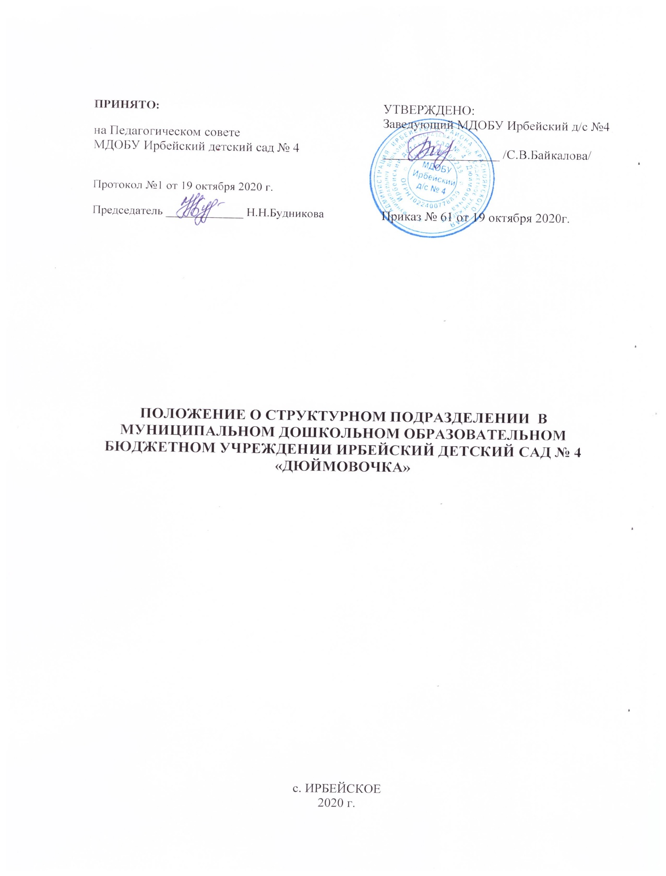

**1. Общие положения**

1.1. Настоящее Положение разработано для Муниципального дошкольного образовательного бюджетного учреждения Ирбейский детский сад № 4 «Дюймовочка» (далее-образовательная организация), в соответствии с Федеральным законом от 29.12.2012 № 273 - ФЗ «Об образовании в Российской Федерации», приказом Министерства образования и науки Российской Федерации от 30.08.2013 № 1014 «Об утверждении Порядка организации и осуществления деятельности по основным общеобразовательным программам – образовательным программам дошкольного образования», приказом Министерства образования и науки Российской Федерации от 08.04.2014 № 293 «Об утверждении Порядка приема на обучение по образовательным программа дошкольного образования», Уставом образовательной организации.

1.2. Настоящее Положение распространяется на структурное подразделение и филиалы образовательной организации:

-Муниципальное дошкольное образовательное бюджетное учреждение Ирбейский детский сад № 4 «Дюймовочка» – Ирбейский детский сад «Золотой ключик»,

-Муниципальное дошкольное образовательное бюджетное учреждение Ирбейский детский сад № 4 «Дюймовочка» – Чухломинский детский сад;

-Муниципальное дошкольное образовательное бюджетное учреждение Ирбейский детский сад № 4 «Дюймовочка» – Маловский детский сад;

-Муниципальное дошкольное образовательное бюджетное учреждение Ирбейский детский сад № 4 «Дюймовочка» – Стрелковский детский сад (далее- структурное подразделение), регламентирует правовой статус, устанавливает его основные цели, задачи, порядок организации образовательной, финансово-хозяйственной деятельности, а также права и ответственность заведуюшего структурным подразделением.

1.3. Структурное подразделение образовательной организации не является юридическим лицом и приобретает права на образовательную и воспитательную деятельность с момента выдачи лицензии на осуществление образовательной деятельности образовательному учреждению.

1.4. Структурное подразделение образовательной организации создается для обеспечения преемственности дошкольного образования и начального общего образования, целостного процесса социальной адаптации, жизненного определения и становления личности учащихся образовательного учреждения с учетом их интересов, возможностей и желаний.

1.5. Структурное подразделение образовательной организации создается образовательным учреждением по согласованию с Администрацией муниципального образования.

1.6. Структурное подразделение образовательной организации свою деятельность в соответствии с действующим законодательством Российской Федерации, нормативными актами в области образования, Уставом образовательного учреждения и настоящим Положением.

1.7. Решение о реорганизации и ликвидации структурного подразделения образовательной организации принимается Учредителем и допускается на основании положительного заключения комиссии, по оценке последствий такого решения.

1.8. Положение о структурном подразделении образовательной организации утверждается приказом образовательной организации.

1.9. Оборудование и оснащение структурного подразделения производится в строгом соответствии с требованиями действующих стандартов, правил, норм и инструкций по охране труда и производственной санитарии.

1.10. Структурное подразделение образовательной организации имеет собственную номенклатуру дел, которая утверждается заведующим образовательной организации, самостоятельно ведет делопроизводство.

1.11. Заведующий структурного подразделения образовательной организации несет ответственность за ведение документации, за управление инфраструктурой, материально-технической базой в рамках деятельности структурного подразделения.

**2. Цели и задачи структурного подразделения образовательной организации.**

2.1. Целью структурного подразделения – образовательной организации является формирование общей культуры, развитие физических, интеллектуальных, нравственных, эстетических и личностных качеств, формирование предпосылок учебной деятельности, сохранение и укрепление здоровья детей дошкольного возраста

2.2. Для достижения целей, предусмотренных пунктом 2.1. настоящего Положения, структурное подразделение образовательной организации осуществляет следующие основные виды деятельности:

- ведение образовательной деятельности по общеобразовательной программе дошкольного образования, а также осуществление присмотра и ухода за детьми.

2.3. Основными задачами структурного подразделения образовательной организации учреждения являются:

1) охрана и укрепление физического и психического здоровья детей, в том числе их эмоционального благополучия;

2) обеспечение равных возможностей для полноценного развития каждого ребёнка в период дошкольного детства независимо от места жительства, пола, нации, языка, социального статуса, психофизиологических и других особенностей (в том числе ограниченных возможностей здоровья);

3) обеспечение преемственности целей, задач и содержания образования, реализуемых в рамках образовательных программ различных уровней (далее - преемственность основных образовательных программ дошкольного и начального общего образования);

4) создание благоприятных условий развития детей в соответствии с их возрастными и индивидуальными особенностями и склонностями, развития способностей и творческого потенциала каждого ребёнка как субъекта отношений с самим собой, другими детьми, взрослыми и миром;

5) объединение обучения и воспитания в целостный образовательный процесс на основе духовно-нравственных и социокультурных ценностей и принятых в обществе правил, и норм поведения в интересах человека, семьи, общества;

6) формирование общей культуры личности детей, в том числе ценностей здорового образа жизни, развития их социальных, нравственных, эстетических, интеллектуальных, физических качеств, инициативности, самостоятельности и ответственности ребёнка, формирования предпосылок учебной деятельности;

7) обеспечение вариативности и разнообразия содержания Программ и организационных форм дошкольного образования, возможности формирования Программ различной направленности с учётом образовательных потребностей, способностей и состояния здоровья детей;

8) формирование социокультурной среды, соответствующей возрастным, индивидуальным, психологическим и физиологическим особенностям детей;

9) обеспечение психолого-педагогической поддержки семьи и повышение компетентности родителей (законных представителей) в вопросах развития и образования, охраны и укрепления здоровья детей.

**3. Образовательная деятельность структурного подразделения образовательной организации**

3.1. Обучение и воспитание в структурном подразделении образовательной организации ведется на русском языке.

3.2. Структурное подразделение образовательной организации самостоятельно в выборе форм, средств и методов обучения и воспитания в пределах, установленных Федеральным законом от 29.12.2012№ 273- ФЗ «Об образовании в Российской Федерации».

3.3. Структурное подразделение образовательной организации реализует основную образовательную программу дошкольного образования.

3.4. Содержание образовательного процесса в структурном подразделении образовательной организации определяется образовательной программой дошкольного образования, разрабатываемой, принимаемой и реализуемой им самостоятельно в соответствии с федеральным государственным образовательным стандартом дошкольного образования и с учетом соответствующих примерных образовательных программ.

3.5. Структурное подразделение образовательной организации ежегодно разрабатывает план работы структурного подразделения, который принимается на Педагогическом Совете, утверждается приказом образовательной организации

3.6. Организация образовательного процесса в структурном подразделении образовательной организации регламентируется календарным учебным графиком, учебным планом и расписанием занятий, разрабатываемыми структурным подразделением и утверждаемыми заведующим образовательной организации.

3.8. Руководство и контроль за выполнением календарного учебного графика учебного плана и образовательной программы дошкольного образования осуществляет администрация структурного подразделения образовательной организации.

3.9. Освоение образовательных программ дошкольного образования не сопровождается проведением промежуточных аттестаций и итоговой аттестации воспитанников.

3.10. Режим работы структурного подразделения образовательной организации: 9 часов, пятидневная рабочая неделя. Выходные дни: суббота, воскресенье.

3.11. Допускается посещение воспитанниками детского сада по индивидуальному графику. Порядок посещения ребенком структурного подразделения образовательной организации по индивидуальному графику, длительность пребывания ребенка определяется в договоре между образовательным учреждением и родителями (законными представителями).

3.12. Количество и соотношение возрастных групп детей в структурном подразделении образовательной организации определяется Учредителем образовательной организации.

3.13. Количество детей в группах компенсирующей направленности определяется исходя из расчета площади групповой (игровой) – для ясельных групп не менее 2,5 метров квадратных на 1 ребенка, в дошкольных группах не менее 2,0 метров квадратных на одного ребенка.

3.14. Структурное подразделение образовательной организации обеспечивает сбалансированный режим занятий и рациональную организацию всех видов детской деятельности, осуществляя образовательно-воспитательный процесс на основе здоровьесберегающей технологии.

3.15. Структурное подразделение образовательной организации несет ответственность в установленном законодательством Российской Федерации порядке за невыполнение или ненадлежащее выполнение функций, отнесенных к ее компетенции:

- за реализацию не в полном объеме образовательной программы дошкольного образования в соответствии учебным планом;

- качество реализуемых образовательных программ;

- соответствие применяемых форм, методов и средств организации образовательного процесса возрастным, психофизиологическим особенностям, склонностям, способностям, интересам и потребностям детей;

- жизнь и здоровье воспитанников, работников структурного подразделения – дошкольного образовательного учреждения во время образовательного процесса.

4. Участники образовательного процесса в структурном подразделении образовательной организации

4.1. Участниками образовательного процесса в структурном подразделении образовательной организации являются воспитанники, педагогические работники, родители (законные представители) воспитанников.

4.2. Воспитанники структурного подразделения образовательной организации зачисляются в Учреждение и отчисляются из Учреждения приказом заведующего образовательной организации.

4.3. Структурное подразделение образовательной организации обязано ознакомить поступающего и его родителей (законных представителей) с Уставом образовательной организации, настоящим Положением, лицензией на осуществление образовательной деятельности, свидетельством о государственной регистрации, учебной документацией и другими документами, регламентирующими осуществление образо­вательного процесса в структурном подразделении образовательной организации.

4.4. Для регистрации сведений о детях и родителях (законных представителях) и контроля за движением контингента детей в образовательном учреждении ведется «Книга учета движения детей».

4.5. «Книга учета движения детей» должна быть прошнурована, пронумерована и скреплена печатью образовательного учреждения.

4.6. Ежегодно заведующий структурного подразделения образовательной организации обязан подводить итоги и зафиксировать их в «Книге учета движения детей»: сколько детей выбыло (в школу и по другим причинам), сколько детей принято в учреждение в течение года (на 1 сентября за прошедший учебный год).

4.7. Педагогические работники являются членами Педагогического Совета структурного подразделения образовательной организации и могут участвовать в работе Педагогического Совета образовательного учреждения, методических и творческих объединений образовательного учреждения.

4.8. Трудовые отношения работников структурного подразделения образовательной организации регулируются трудовыми договорами, условия которых не должны противоречить законодательству РФ.

4.9. Права и обязанности работников структурного подразделения образовательной организации определяются действующим законодательством, Уставом образовательной организации настоящим Положением, правилами внутреннего трудового распорядка, должностными инструкциями.

4.10. Специалисты структурного подразделения образовательной организации несут в установленном законодательством РФ порядке персональную ответственность за:

• невыполнение функций, определенных данным Положением и Уставом образовательной организации, трудовым договором, должностными инструкциями;

• реализацию в неполном объеме образовательных программ;

• качество реализуемых образовательных программ;

• жизнь и здоровье воспитанников во время пребывания их в структурном подразделении – дошкольном образовательном учреждении;

• нарушение прав и свобод воспитанников структурного подразделения образовательной организации.

**5. Финансово-хозяйственная деятельность структурного подразделения**

5.1. Штатная структура подразделения образовательной организации утверждается заведующим образовательной организации.

5.2. Текущие расходы структурного подразделения образовательной организации планируются в плане финансово-хозяйственной деятельности образовательной организации и оплачиваются из соответствующего бюджета.

5.3. Структурное подразделение образовательной организации за счет бюджетных средств, в рамках финансирования образовательного учреждения, а также доходов, получаемых от деятельности в соответствии с планом ФХД образовательной организации.

**6. Заведующий (работник, на которого возложены обязанности по руководству структурным подразделением) структурного подразделения**

6.1. Управление структурным подразделением образовательной организации осуществляется заведующим структурным подразделением, назначаемым приказом заведующего образовательной организации. Он несет ответственность за выполнение задач, возложенных на структурное подразделение образовательной организации, финансовую, плановую и трудовую дисциплину в структурном подразделении образовательной организации в соответствии с правами и обязанностями воспитанников и работников, определяемыми Трудовым кодексом Российской Федерации.

6.2. Заведующий структурного подразделения образовательной организации назначается на должность и освобождается от нее приказом заведующего образовательной организации.

6.3. На должность заведующим структурным подразделением может быть назначено лицо, имеющее высшее профессиональное образование по направлениям подготовки «Государственное и муниципальное управление», «Менеджмент», «Управление персоналом» и имеющее стаж работы на педагогических или руководящих должностях не менее 5 лет, или высшее профессиональное образование и дополнительное профессиональное образование в области государственного и муниципального управления, менеджмента и экономики и стаж работы на педагогических или руководящих должностях не менее 5 лет.

6.4. Заведующий структурным подразделением:

а) руководит работой структурного подразделения, несет ответственность за деятельность структурного подразделения;

б) организует взаимодействие структурного подразделения с организациями и предприятиями всех форм собственности в рамках реализации поставленных перед структурным подразделением задач;

е) издает проекты приказов и инструкций, обязательные для выполнения всеми работниками структурного подразделения.

е) назначает ответственных лиц:

за выполнение мероприятий гражданской обороны;

ведение воинского учета;

мероприятий по охране труда, техники общей и пожарной безопасности;

ведение делопроизводства и хранение архивов;

з) формирует контингент воспитанников структурного подразделения;

и) осуществляет прием детей и комплектование групп детьми в соответствии с их возрастом, состоянием здоровья, индивидуальными особенностями;

к) обеспечивает ведение электронной очереди;

л ) осуществляет взаимосвязь с семьями воспитанников, общественными организациями и другими образовательными учреждениями по вопросам дошкольного образования;

л) решает другие вопросы текущей деятельности, не отнесенные к компетенции Учредителя и руководителя основного Учреждения.

6.5. Заведующий структурным подразделением несет полную ответственность за жизнь и здоровье вверенных ему воспитанников, педагогов и сотрудников во время воспитательно-образовательного процесса.

6.6. На период отсутствия заведующего структурным подразделением его обязанности возлагаются приказом заведующего образовательной организации на старшего воспитателя, либо иного педагогического работника.

6.7. Заведующий структурным подразделением подчиняется заведующему образовательной организации.

6.8.В пределах своих полномочий дает указания, обязательные для всех работников структурного подразделения, своевременно предоставляет администрации образовательной организации информацию обо всех изменениях, касающихся оплаты труда (больничные листы, замены работников и т.д.);

6.9. Докладывает по вопросам работы структурного подразделения Педагогическому совету ДОУ.

6.10. Заведующий структурным подразделением обеспечивает:

- своевременность (согласно требованиям образовательного учреждения) предоставления отчетных документов;

- соблюдение режима охраны структурного подразделения;

- соблюдение правил пожарной безопасности и санитарного благополучия;

- соблюдение всеми работниками структурного подразделения Устава ДОУ и правил внутреннего трудового распорядка, противопожарной безопасности, санитарии;

- ведение раздела официального сайта образовательного учреждения по дошкольному образованию и т.д.

**7. Перечень документов структурного подразделения – дошкольного образовательного учреждения**

7.1. Деятельность структурного подразделения образовательной организации регламентируют следующие локальные акты:

1) Устав образовательного учреждения;

2)Положение о структурном подразделении;

3)Положение о Родительском собрании;

4) Положение о Родительском комитете;

5) Положение об Общем собрании трудового коллектива;

6) Правила внутреннего трудового распорядка Учреждения;

7) Положение об оплате труда ДОУ;

8) Положение о режиме занятий;

9) Положение о бракеражной комиссии;

10) Инструкции по пожарной безопасности;

11) Инструкции по правилам техники безопасности и охраны труда и другие локальные акты.

7.2. Структурное подразделение разрабатывает и ведет следующие документы:

1) Номенклатура дел структурного подразделения;

2) Должностные инструкции работников;

3)Документы по планированию деятельности структурного подразделения (планы всех видов).

4) Документы отчетности;

5) Публичный отчет (раздел дошкольного образования);

6) Отчет о результатах самообследования (в части дошкольного образования);

7)Результаты внутренних и внешних проверок, проведенных в структурном подразделении;

8) Перечень нормативной и технической документации (со сведениями об изменениях) и собственно документация структурного подразделения – образовательной организации;

9) Перечень оборудования.

10) Сведения о проверках и ремонте оборудования, проверках состояния помещений структурного подразделения образовательной организации;

11)и иные документы.

**8. Порядок разработки, оформления, утверждения, и хранения Положения о структурном подразделении и изменений к нему**

8.1. Положение и вносимые в него изменения разрабатываются заведующим структурного подразделения.

8.2. Положение утверждается приказом образовательной организации.

8.3. Утвержденное Положение о структурном подразделении хранится в структурном подразделении и у заведующего образовательной организации.

8.4. Положение должно быть заменено и заново утверждено в следующих случаях:

– при изменении организационно-правового статуса, названия образовательного учреждения или структурного подразделения;

– при реорганизации образовательного учреждения;

– в результате внесения значительных изменений.

_______________________________________________________